**Предвыборная программа кандидата в депутаты**

**Добрушского районного Совета депутатов**

**по Кутузовскому избирательному округу № 2**

**Заворотного Глеба Геннадьевича**

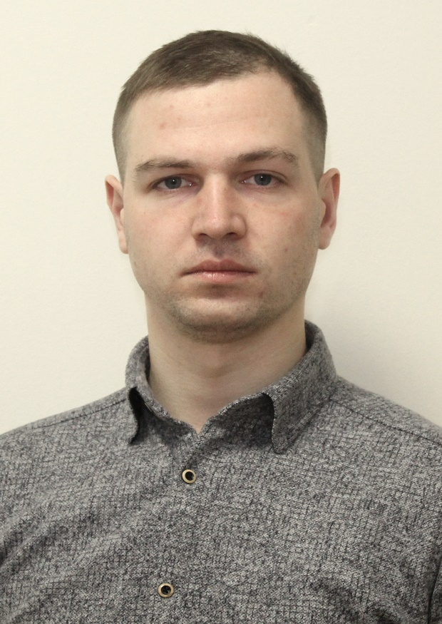Родился 20 декабря 1996 года в городе Добруше, Гомельской области, Республики Беларусь.

В 2014 году окончил гимназию г. Добруша, после чего продолжил обучение в Белорусском государственном университете транспорта по специальности «Промышленное и гражданское строительство», где окончил магистратуру по специальности «Строительство зданий и сооружений» с присвоением степени «Магистр».

В августе 2019 года трудоустроен в ПМК-5 ОАО «Гомельский объединенный строительный трест».

В период с 2021 по 2022 годы проходил срочную военную службу в органах пограничной службы в войсковой части 1242.

С декабря 2022 года по настоящее время занимает должность главного специалиста отдела жилищно-коммунального хозяйства, архитектуры и строительства Добрушского районного исполнительного комитета.

Женат.

**Основные направления предвыборная программа:**

- обеспечение поддержки граждан по вопросам жилищно-коммунального хозяйства, архитектуры и строительства;

- улучшение жилищных условий граждан, состоящих на учете нуждающихся в улучшении жилищных условий в г. Добруше;

- решение вопроса жилищных условий лиц из числа детей-сирот и детей, оставшихся без попечения родителей.